Фольклор аша балаларның иҗади активлыгын үстерүгә интеграль якын килү
ЗИЯТДИНОВА ГӨЛШАТ ВАНСИТОВНА
Казан шәһәре Мәскәү районының
“Татар телендә тәрбия һәм белем бирүче
184-нче катнаш төрдәге балалар бакчасы”
муниципаль автономияле мәктәпкәчә белем учреждениесенең
I квалификацион категорияле тәрбиячесе

Бала күңелендә матурлыкка омтылу яшәвенең беренче елында ук күренә. Күңелле музыка яңгыраса, бала игътибарын шунда юнәлтә, аяк-кулларын хәрәкәтләндерә башлый. Ачык матур төстәге әйбер күрсә, аңа үрелә. Үсә барган саен баланың матурлыкны күрә белү сәләте дә арта бара. Бала матур кием киерткәндә шатлана, матур күренгән ризыкны да яратыбрак ашый. Әти-әни, әби-бабай баланы әйләндереп алган дөньяны матурлыкка төрергә тырыша. Мондый мохиттә үскән бала зәвыклы, нечкә күңелле, кызгана белә торган хисле булып үсә. Бала күңеленә матурлык хисе кече яшьтән кермәсә, тора-бара үзгәртергә бик авыр булачак.
Балалар бакчасында гаиләдә алган белем һәм күнекмәләр үстерелә, баетыла һәм дәвам ителә. Бу юнәлештә яңадан-яңа баетылган программалар, тәрбиячеләр өчен методик ярдәмлекләр басылып тора. Баланың эстетик зәвыгын һәм иҗади активлыгын үстерүдә иң үтемле чара булып интеграль шөгыльләнү тора. Мондый шөгыльләр сәнгатьнең төрле төрләрен бергә җыеп, балага дөньяны бербөтен итеп күрергә ярдәм итә.
Интеграль шөгыльләнү бик актуаль, чөнки ул:
1) мәктәпкәчә яшьтәге балаларның эмоциональ-эстетик күнекмәләрен формалаштыра;
2) әдәби әсәрләрне кабул итү сәләтләрен үстерә;
3) сәнгать әсәрләренең матурлыгын күрә белергә, аларның кирәклеген аңларга өйрәтә.
Билгеле булганча, балаларга әхлак тәрбиясе бирүдә сәнгать һәм әдәбият зур роль уйный. Баланың мәктәпкәчә яшьәге чоры тирә-юньне өйрәнү, күп кичерешләрне үзенә туплау һәм кешенең шәхесе формалашуда иң мөһим чоры. Бу вакытта бала тирә-юньдәге кешеләрнең үз-үзен тотышын үрнәк итеп кабул итә, ә иң мөһиме – аралашу чарасы булган телнең төп нормаларын үзләштерә.
Баланы сәнгать төрләре һәм әдәбият белән таныштыруны халык авыз иҗатын-нан, төгәлрәк әйтсәк, җыр һәм такмаклардан башлау отышлы. Көйгә салынган ягымлы авазлар астында бала үзе дә авазлар әйтергә өйрәнә. Җыр һәм көй бала белән өлкәннәр арасында эмоциональ якынлыкны тагын да көчәйтеп җибәрә. халык авыз иҗаты балаларда өлкәннәргә хөрмәт, тереклек ияләрен яклау, аларны саклау, табигатькә сак караш, үзара ярдәмләшү, киң күңеллелек, хезмәт сөючәнлек хисләре тәрбияли.
Халык авыз иҗаты әсәрләреннән балаларга иң якын һәм алар ярата торганы -- әкиятләр. Халык әкиятләре бала тәрбияләүдә бай материал булып тора. Шуңа күрә мин шөгыльләрдә әкиятләргә еш мөрәҗәгать итәм. Балалар әкиятләрне яратып тыңлыйлар, сорауларга җавап бирәләр, әңгәмәдә катнашалар.
Әкиятләр буенча сюҗетлы рәсемнәр ясап, алар күзаллауларын арттыралар, матурлыкны күрә белергә өйрәнәләр. Әкиятләр шулай ук әвәләү һәм кисеп ябыштыру буенча да белем һәм күнекмәләрне үстерергә мөмкинлек бирә. Чөнки балалар әкиятләрне бүтән әсәрләргә караганда җиңелләк кабул итәләр, ул аларга фантазияләрен эшкә җигәргә мөмкинлек бирә. Әкиятләрне сәхнәләштереп, балалар кеше алдында оялмаска, сәхнәдә үзләрен тотарга өйрәнәләр. Ә сәхнә өчен атрибутлар әзерләргә булышу аларга бәйрәм кәефе өсти.
Интеграль шөгыльләнгәндә белем бирү дәрәҗәсе күләмле түгел, ләкин тирән була. Ул балаларны арытмый. Чөнки балалар өстәл артында гына утырмый, алар идәндә коверда да утырырга, ирекле торышта да булырга мөмкин. Алай гына да түгел, бер үк теманы төрле өлкәләрдә сынап карау балаларга бик ошый, аларның кызыксынучанлыкларын арттыра, үзләре үк төрледән-төрле яңа ысуллар уйлап таба башлыйлар. Мондый дәресләр балаларның иҗади мөмкинлекләрен үстерә.
Әкиятләр ярдәмендә интеграль шөгыльләр үткәрү иң үтемле чараларның берсе. Интеграль шөгыльләнгәндә төрле белем өлкәләрендә алган күнекмәләр бер-берсен тулыландырып тора. Интеграль якын килү:
- балага үзен әйләндереп алган дөньяны бербөтен итеп күрергә ярдәм итә,
- балаларның иҗади активлыкларын арттыра, уйлау сәләтләрен һәм күзаллауларын үстерә;
- балаларны үз фикерен әйтә белергә, кеше алдында үзләрен иркен тотарга өйрәтә;
- хыялланырга мөмкинлек бирә, сөйләм телен үстерә;
- мондый шөгыльләр катгый стандарт кысалар эчендә булмаганга, балаларны ардыртмый, үзләрен иркен тотарга мөмкинлек бирә, кызыксынучанлыкларын арттыра.
Россия Федерациясе Мәгариф һәм фән министрлыгының (23.11.2009) 655 нче номерлы боерык нигезендә расланган “Мәктәпкәчә мәгарифнең төп гомуми белем бирү программасы структурасына федераль дәүләт таләпләре”нең “Матур әдәбият уку” бүлегендә (3,3,8) балаларда китапка кызыксыну уяту һәм китап уку-га ихтыяҗ формалаштыру максаты, матур әдәбиятне аңга алу-үзләштерү зарур-лыгы күрсәтелә.
Бу бурыч һәм максатларны тормышка ашыру өчен миңа Закирова Кафия Вәлиевна тарафыннан төзелгән “Балачак аланы” дип исемләнгән хрестоматиясе ярдәмгә килә. Бу җыентыкның төп өлешен ФДБСда күрсәтелгән 5 белем бирү өлкәсе буенча тупланган әсәрләр тәшкил итә. Алар балаларның яшь үзенчәлек-ләрен искә алып төзелгән. Мин “Балаларны тәрбияләү һәм белем бирүдә фольк-лор куллану” дигән тема буенча эшлим, шуңа күрә, халык авыз иҗаты бүлегенә ныграк игътибар итәм.
“Өч кыз” исемле татар халык әкияте буенча төзелгән интеграль эшчәнлек үткәрелде. Бу әкиятне сайлау юкка гына түгел, чөнки аны белем бирүнең төрле өлкәләрендә кулланырга була. Мәсәлән түбәндәгеләрдә:
- матур әдәбият уку;
- иҗади сәнгать;
- социальләштерү;
- хезмәт;
- танып белү;
- аралашу;
- һәм музыка белем бирү өлкәсендә.

Эшчәнлекнең максаты:
- балаларның иҗади активлыкларын үстерү;
- матурлыкны күрә белергә өйрәтү;
- сәнгатьле сөйләм үрнәкләре белән таныштыру, балаларны сәнгатьле сөйләргә өйрәтү;
- милли тәрбия бирү;
- кеше алдында оялмаска, үзеңне иркен тотарга өйрәтү;
- күзаллауны һәм мөстәкыйльлекне үстерү;
- әхлак тәрбиясе бирү;
- уйлау сәләтен үстерү, продуктив эшчәнлек күнекмәләре булдыру.

Башта бу әкият буенча хәзерлек эше алып барылды:
Белем бирү өлкәсе | Эшчәнлек
1. Сөйләм телен үстерү.  2. Милли тәрбия.  3. Кисеп ябыштыру.  4. Әвәләү.  5. Музыка.  6. Кул эше. | 1) шәфкатьле, киң күңелле, миһербанлы дигән сүзләрнең мәгънәләрен өйрәнү;  2) әниләр турында мәкальләр өйрәнү.  - татар халкының милли киемнәрен карау;  - милли камыр ашларыбыз турында сөйләшү.  Шаблоннар ярдәмендә бизәкләр кисеп, алъ-япкыч, яулык бизәү.  Тозлы камырдан милли ризыклар әвәләү: өчпочмак, пәрәмәч, кыстыбый, бөккән...  Бишек җыры өйрәнү.  Курчаклар ясау (йогурт бутылкалары һәм капкачларыннан ).

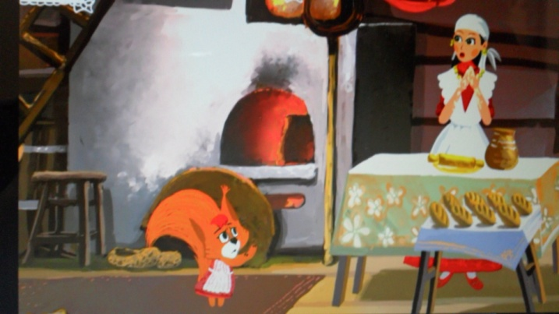
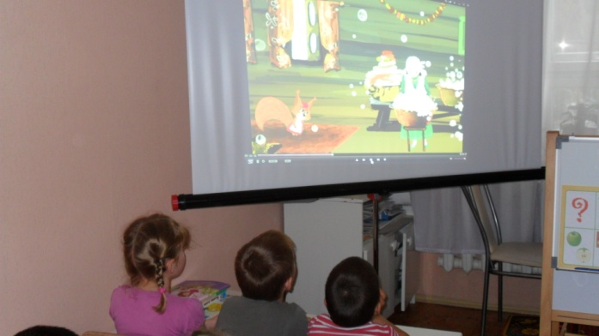
Беренче этапта әниләр турында мәкаль һәм әйтемнәр өйрәндек, әниләргә хөрмәт турында сөйләштек. Мәкаль һәм әйтемнәрне аңлау 5-6 яшьлек балалар өчен авыррак, әлбәттә. Шуңа күрә, без аларны ятлап кына калмадык, тормыштан һәм әдәби әсәрләрдән мисаллар китердек, проблемалы сорауларга җавап эзләдек, үзләрен әиләр урынына куеп карарга мөмкинлек бирдек. Алга таба сюжетлы-рольле уеннар вакытында бу күнекмәләр үстерелде һәм ныгытылды.

Аннан соң әкият буенча әңгәмә үткәрдек. Әлбәттә, балалар кызларның кайсысы яхшы, кайсысы начар икәнен әкиятне укып чыгуга ук әйтеп бирәләр. Ә менә үз сүзеңне мисаллар, мәкаль һәм әйтемнәр белән дәлилләп бирү күп осталык сорый. Балалар фикер йөртергә, бер-берсен тыңларга өйрәнәләр.
Без бу әкиятне музыка дәресендә дә дәвам иттек. “Әниләре кызларын бишек җыры җырлап йоклаткан...” Без дә бишек җыры өйрәндек.
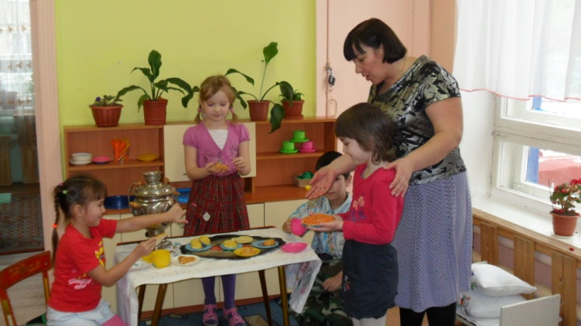
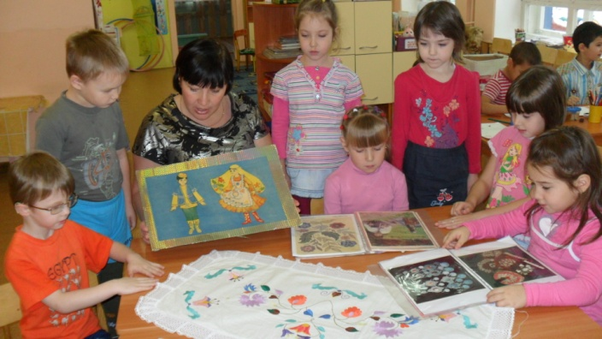
Бу әкиятне өйрәнү дәверендә төрле рәссамнәрнең иллюстрацияләрен тупладык, аларны карадык. Балалар үзләре дә активлык күрсәттеләр: кайсы китап кибетләреннән табып, кайсы өйдән рәсемнәр китерделәр. балаларның кызыксынучанлыклары артты: алар рәсемнәрне чагыштырдылар, үзләренчә бәя бирделәр.

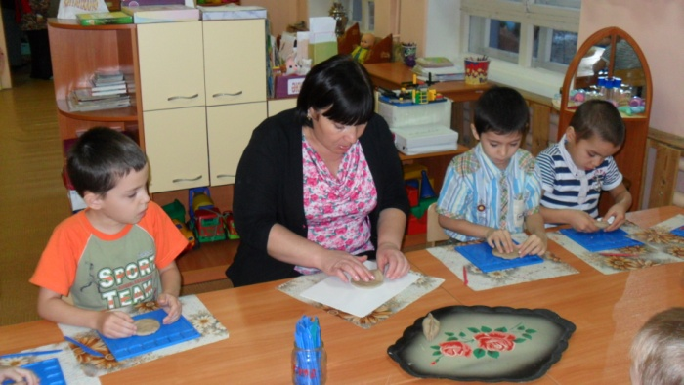
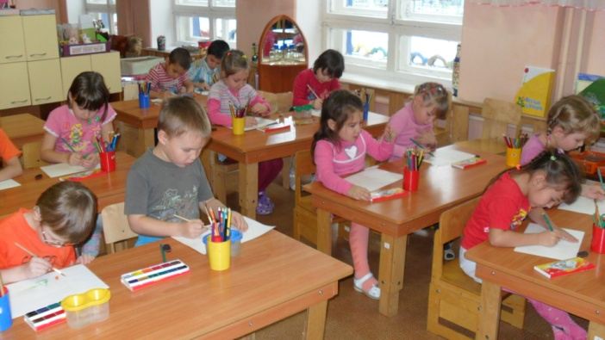
Милли бизәкләр белән танышуны без инде ел буе алып барабыз. Рәсемнәрдән татар халкының милли киемнәрен карап, кисеп ябыштыру дәресендә әзер бизәкләр белән алъяпкычлар бизәдек. Тозлы камырдан милли камыр ашлары әвәләдек.

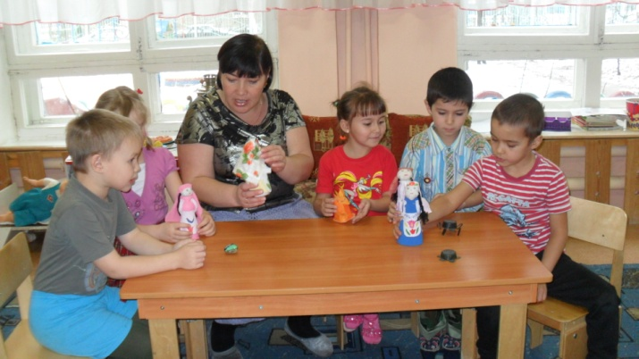
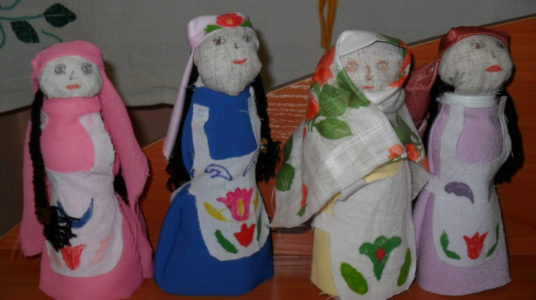
Алга таба сюжетлы рәсем ясау буенча күнекмәләрне ныгыттык. Балаларга тулы мөстәкыйльлек бирелде: алар әкиятнең үзләре теләгән урынын сурәтләде-ләр. Төсләрне кушып яңа төсмерләр уйлап чыгару, альбом битенә рәсемне дөрес урнаштыру күнекмәләре ныгытылды.
Соңыннан “Өч кыз” әкияте буенча өстәл театры күрсәттек. Курчакларны кечкенә бутылкалардан һәм оригами ысулы белән ясадык.
Шәхеснең акыл эшчәнлеген төрле яклап үстерүне күздә тотып , никадәр яңа алымнар, шартлар, технологияләр барлыкка килде. Шулар арасында милли рухлы хәзинәбез күмелеп калмасын иде. Безнең рухи байлыгыбыз, милли традицияләребез исән. Алар безгә бүгенге һәм киләчәк өчен кирәк. Гореф- гадәтләребезне, матур йолаларыбызны онытмасак иде.

Кулланылган әдәбият

- Закирова К.В. Балачак аланы. Балалар бакчасы тәрбиячеләре һәм әти-әниләр өчен хрестоматия. Казан. РИЦ нәшрияты. 2011.
- Шәехова Р.К. Төбәкнең мәктәпкәчә белем бирү программасы. Казан. 2012.
- Балалар бакчасында тәрбия һәм белем бирү программасы. М.А Васильева редакциясендә. Казан. Татарстан китап нәшрияты. 2010.
- Көч һәм рух тамырлары. Әдәплелек дәресләре. Казан. “Мәгариф” нәшрияты. 2000.

